 **VÝLETY ZA KULTUROU**

**zámek Duchcov, lázeňské město Teplice**

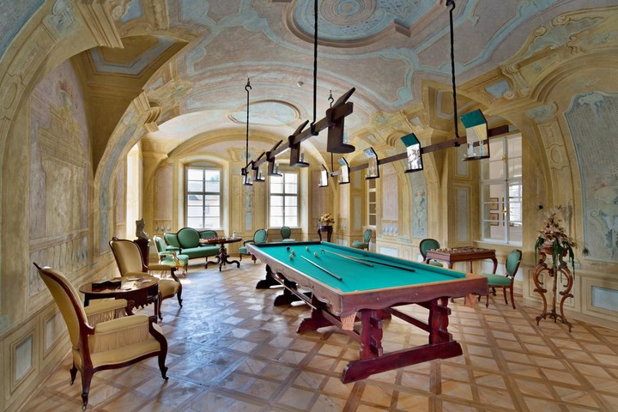**Zámek Duchcov** se může pochlubit osmisetletou historií s bohatým stavebně-historickým vývojem, jenž zrcadlil vkus a potřeby bývalých šlechtických majitelů. Prohlídková trasa mapuje sběratelské aktivity původních majitelů z rodu Valdštejnů v šesti místnostech severního křídla zámku, kde sídlí obnovené zámecké muzeum. Druhou částí prohlídkové trasy je Biliárové křídlo, ve kterém se dozvíte mnoho zajímavostí

ze života na zámku

z období pobytu Giacoma Casanovy. Slavný svůdník, dobrodruh a světoběžník zde měl svůj služební byt coby společník a knihovník hraběte Josefa Karla Emanuela z Valdštejna.

**3. října 2019 (čt) cena 530,- Kč**

Cena obsahuje: dopravu, doprovod, oběd, vstup. Závazné přihlášky a platby v Klubu REMEDIUM, do naplnění kapacity, tel: 222 712 940, [senior@remedium.cz](mailto:senior@remedium.cz))

**Lázeňské město Teplice**

[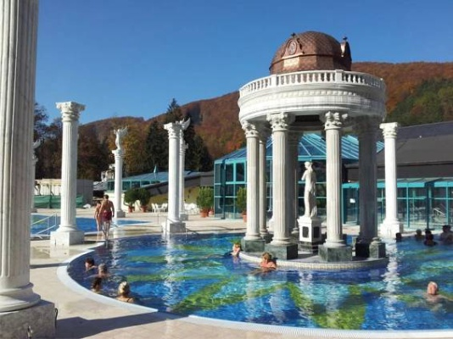](https://www.obrazky.cz/?q=teplice&fulltext&mm=2#utm_content=obrazky&utm_term=teplice&utm_medium=hint&utm_source=search.seznam.cz&id=58bf3b806a3bfe1a)Císařské lázně, kamenné nebo sadové lázně, tyto názvy v sobě skrývají historii lázeňství v Teplicích. Budova zámku, původně založená ve 12. století jako klášter, v sobě dodnes ukrývá románskou kryptu a základy basiliky. Už z dob renesance pochází zámecká zahrada se dvěma rybníky, která je obohacená menšími stavbami, jako např. Labutí domek, kryté přístaviště výletních loděk.

V Teplicích si uděláme společnou vycházku a pak bude volný program.

S**raz účastníků 7.45** metro Holešovice, na ulici u výstupu z metra u Mc Donaldu.